Обучение грамоте
Урок 97–98 (4 ч.).
Тема: Алфавит. Упражнения в чтении и письме.

Цели:
– формируем умение овладевать начертаниями письменных букв, слогов и слов;
– формируем умение запоминать название и последовательность букв русского алфавита;
– формируем умение классифицировать предметы;
– формируем умение анализировать текст.

Оборудование: рисунки животных (см. конспект) на доске и в конвертах для работы в парах.
Символы:
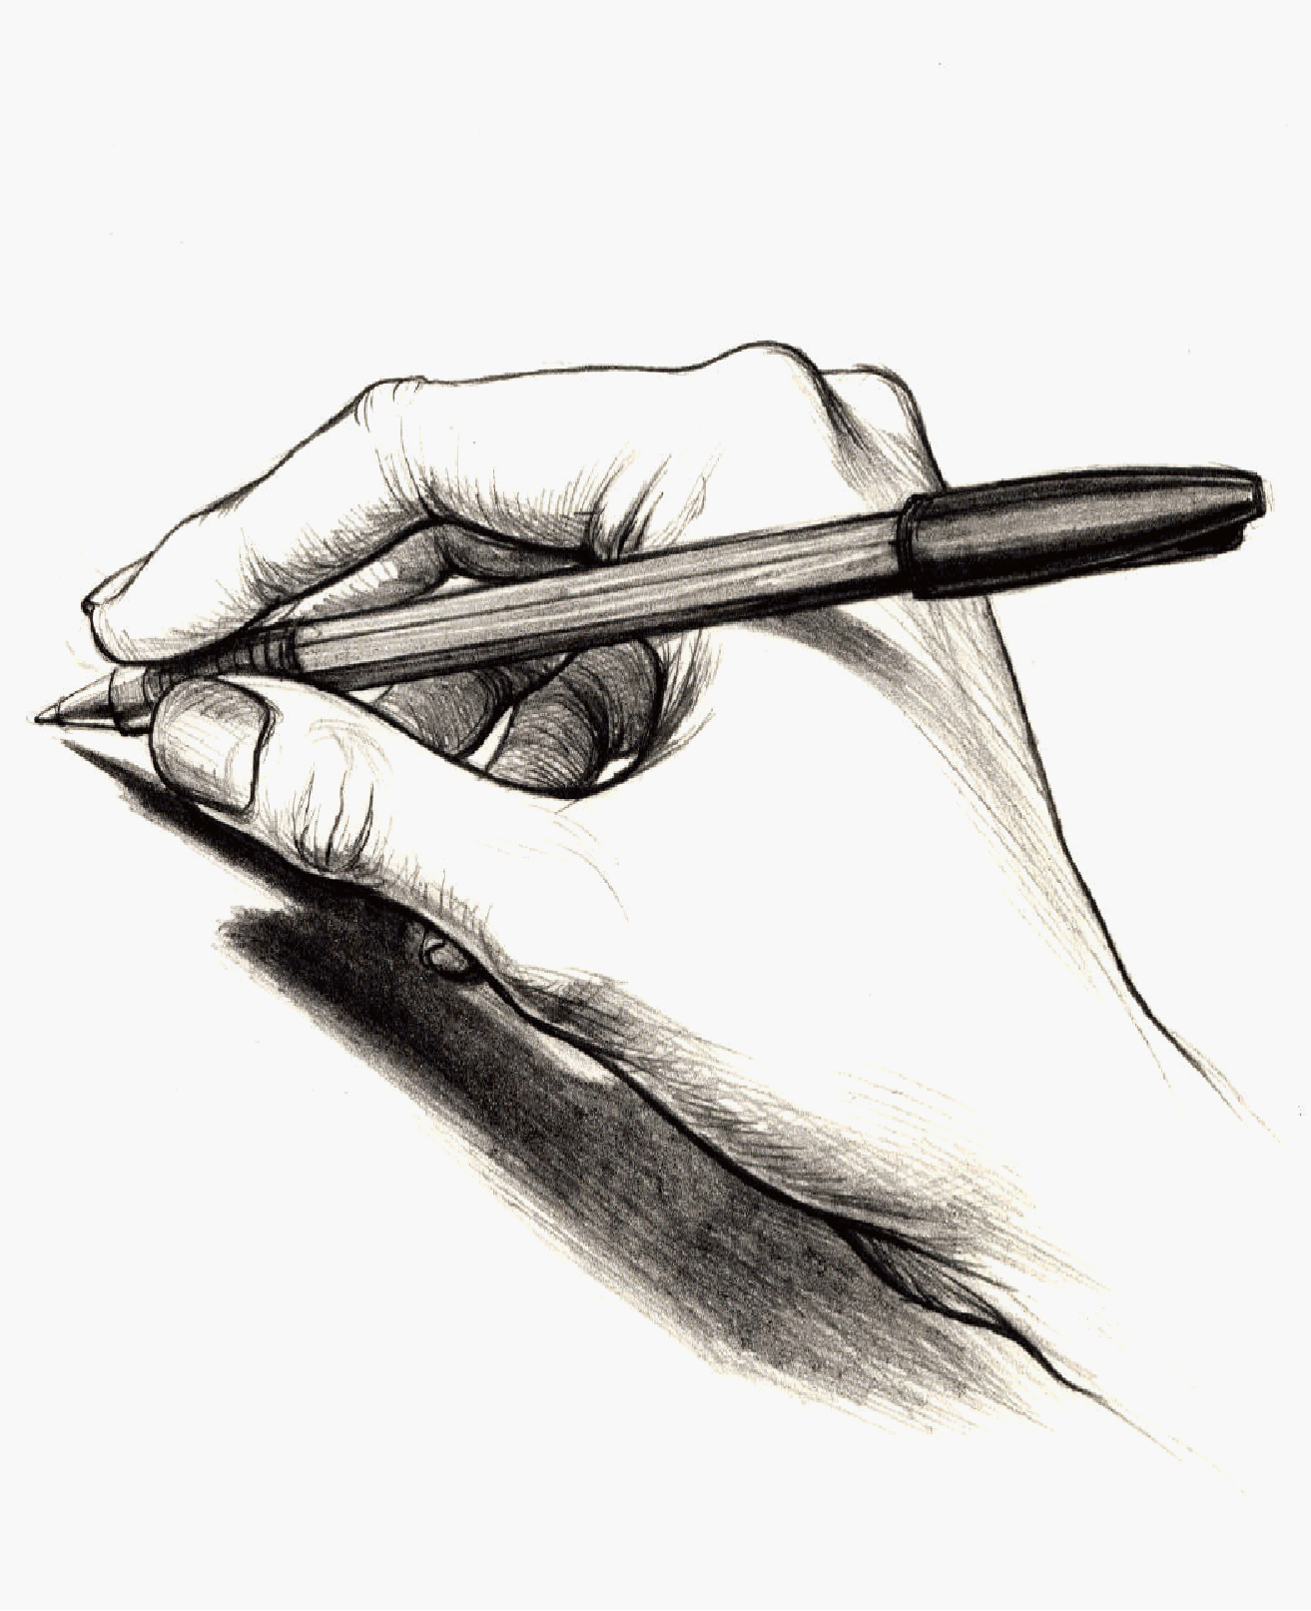
Этапы урока | Ход урока | Формирование УУД  ТОУУ  (Технология оценивания учебных успехов)
Ι. Актуализация знаний | 1. – Прочитайте стихотворение, записанное на доске.  Журчат ручьи,  Слепят лучи,  И тает лёд, и сердце тает!  И даже пень  В апрельский день  Берёзкой снова стать мечтает!  (М. Вольпин)  – Какую картину нарисовал поэт?  – Прочитайте слова с мягким знаком.  – Какую роль он играет в этих словах?  – Назовите в этих словах мягкие согласные звуки.  – Есть ли слова, в которых два гласных звука разделяет не мягкий  знак?  – Какая ещё буква выполняет такую работу? (Твёрдый знак.) Таких слов нет.  Дети приводят примеры слов с ъ.  – Когда в слове пишется твёрдый знак? Приведите примеры слов.  – Какие знания мы сейчас с вами повторили?  – Для чего нам нужны эти знания? 4 4  2. – Откройте «Букварь» на с. 2–3.  – Что это? (Коробка с кубиками.)  – Почему вместо букв здесь были рисунки? (Ещё не знали букв.)  – День за днём, шаг за шагом вы узнавали буквы, учились читать, и теперь все буквы вам знакомы. Теперь откройте «Букварь» на с. 158.  – Что вы видите? (Перед вами всё те же кубики, но лежат другой стороной, той, где напечатаны буквы.)  – Подсчитайте, сколько всего букв.  – Сколько из них букв гласных звуков?  – Какая подсказка для этого есть на картинке? (Красный цвет.)  – Сколько букв согласных звуков?  – Что вам подсказало? (Буквы синего цвета.)  – Сколько букв, не обозначающих звуков?  Дети их называют.  – Как окрашены они?  – Почему?  – В каком порядке выстроены буквы?  – Почему буквы стоят в таком порядке? (Надо знать определённый порядок букв, чтобы ими пользоваться: располагать какие-то названия, слова. Так удобнее и легче для поиска.)  – Как называется расположение букв в установленном порядке?  (Азбука, алфавит.)  – Определите тему урока. Назовите её. 4 4  – Что нового мы узнаем сегодня?  – На какие вопросы вы бы хотели получить ответ?  – Что мы сейчас делали? (Планировали свою деятельность.)  – Какой кружок обозначает эти действия? | Познавательные УУД:  1) формируем умение извлекать информацию из схем, иллюстраций, текстов;  2) формируем умение представлять информацию в виде схемы;  3) формируем умение выявлять сущность, особенности объектов;  4) формируем умение на основе анализа объектов делать выводы;  5) формируем умение обобщать и классифицировать по признакам;  6) формируем умение ориентироваться на развороте учебника;  7) формируем умение находить ответы на вопросы в иллюстрации.  Коммуникативные УУД:  1) формируем умение слушать и понимать других;  2) формируем умение строить речевое высказывание в соответствии с поставленными задачами;  3) формируем умение оформлять свои мысли в устной форме;  4) формируем умение работать в паре.
ΙΙ. Постановка учебной проблемы. Открытие нового знания | 1. Работа в «Букваре» (с. 158). 5 6 2 4  – Слово алфавит пришло к нам из греческого языка. В греческом языке первая буква называлась «альфа», а вторая «вита», получилось слово «алфавит». Вот так и живут слова-близнецы: русское слово «азбука» (по названиям первых букв аз и буки) и греческое слово «алфавит».  – Прочитайте алфавит, называя правильно каждую букву.  2. Игра «Что пропало?»  Класс делится на две команды. На доске записан алфавит с пропуском букв. Надо вставить пропущенные буквы и прочитать весь алфавит хором без ошибки.  А Б Д Е К Г Д Е З К  Л М И С Ц М Р У Ф  Ч Ш Щ Ш Э Я  – Ребята, как вы думаете, какие буквы в алфавите «моложе» остальных, возникли позже других? (Буквы Ё, Й, Э.)  – А зачем надо знать алфавит?  Учитель показывает словарь, в котором слова записаны в алфавитном порядке; говорит о расположении книг в библиотеке и т.д.  3. Составление загадок про букву.  Учитель загадывает загадку-образец, ученики составляют аналогичные сами.  Образец.  – Эта буква обозначает согласный глухой, всегда твёрдый звук. У неё два «соседа» по алфавиту, которые обозначают глухие согласные звуки. С этой буквы начинается имя героя, который придумал сказку про домик на заячьих ножках. С этой буквы начинается и фамилия автора этой сказки. Что это за буква? Проверьте свой ответ, она 24-я по счёту в алфавите.  Учитель просит детей составить похожие загадки и загадать их друг другу.
ΙΙΙ. Применение нового знания | 1. Работа в тетради для печатания (с. 51–50).  Варианты работы:  1) Дети коллективно, в парах и самостоятельно подписывают рисунки: печатают слово и подчёркивают первую букву.  2) Называется предмет и печатается только первая буква на строке под рисунками. Затем буквы называются в алфавитном порядке (с опорой на с. 158 «Букваря».)  3) На с. 50 около слов флора и фауна можно предложить детям назвать слова, которые относятся к каждой группе, и напечатать первые буквы этих слов.  – Что нового для себя сейчас узнали?  – Какие знания повторили?  – Какое умение формировали? (Умение работать с информацией.)  2. Работа в прописи. 4 2 1  – Откройте прописи на с. 42. Что вы увидели на этих страницах?  1) Составление азбуки из письменных букв.  – Что такое буква? (Значок для обозначения звуков на письме.)  – Мы говорили уже о том, что у каждой буквы два лица – печатное и письменное. Рассмотрите рисунки.  – Как можно озаглавить нашу азбуку? («Мир животных».)  – Называя каждое животное, мы напишем рядом с рисунком первую букву названия. Это будут письменные заглавная и строчная буквы. Раскрасим рисунок.  Коллективная работа с комментированием.  2) Запись слов по алфавиту. Учитель располагает на доске рисунки животных, которые есть в прописи, в произвольном порядке.  Например: тигр, белка, рак, жук, лев, щука, слон, улитка, гусь, ёж.  – Расположите рисунки так, чтобы слова – названия животных шли в алфавитном порядке.  Ученик выполняет работу на доске.  Работа в парах. 4  Аналогичную работу выполняют дети в парах, получают конверт с рисунками и в паре раскладывают картинки по алфавиту.  – Запишите самостоятельно слова – названия животных. Подчеркните первую букву. Обозначьте звуки в словах.  3) Упражнение в составлении азбуки «Мир растений».  – Сейчас мы составим азбуку. Тему её подскажут загадки.  Буква А.  Он большой, как мяч футбольный.  Если спелый – все довольны.  Так приятен он на вкус – называется... (арбуз).  Буква Б.  Она весну встречает,  Серёжки надевает.  Накинута на спинку  Зелёная косынка.  А платьице – в полоску.  Ты узнаёшь... (берёзку)?  Буква В.  Как зовут меня, скажи.  Часто прячусь я во ржи,  Скромный полевой цветок.  Синеглазый... (василёк).  – Какова тема нашей азбуки?  – Названия каких растений продолжат её?  – Про какие растения вы знаете загадки?  – А как называют растительный мир? (Флора.)  4) Самостоятельная работа (с. 38).  а) Замена печатных букв верхней строки письменными.  Самопроверка с образцом на доске.  б) Написание слов с печатного образца, подчёркивание буквы ь.  – Прочитайте слова.  – Что в них общего?  – В чём отличие?  – Подчеркните зелёным карандашом слова, в которых мягкий знак разделяет букву согласного и букву гласного. Спишите с комментированием.  5) Контрольное списывание с подготовкой.  Чтение и озаглавливание текста.  Анализ и орфографическая подготовка.  Самостоятельное списывание.  Самопроверка.  Вопросы к ученикам по работе на с. 38 прописи (начало формирования алгоритма самооценки):  – Что тебе нужно было сделать?  – Удалось тебе выполнить работу?  – Ты выполнил всё правильно или были недочёты?  – Ты выполнил всё сам или с чьей-то помощью?  – Сейчас мы вместе с вами учились оценивать свою письменную работу.  – Полностью или частично ты закрасишь свой кружок-отметку? Почему?  – Отметь в конце страницы справа внизу.  На следующем уроке после проверки работы учителем мы снова вернёмся к этому алгоритму. | Регулятивные УУД:  1) формируем умение высказывать своё предположение на основе работы с материалом учебника;  2) формируем умение оценивать учебные действия в соответствии с поставленной задачей;  3) формируем умение прогнозировать предстоящую работу (составлять план);  4) формируем умение осуществлять познавательную и личностную рефлексию.  Личностные УУД:  1) формируем умение выказывать своё отношение к героям, выражать свои эмоции;  2) формируем мотивации к обучению и целенаправленной познавательной деятельности;  3) формируем умение оценивать поступки в соответствии с определённой ситуацией.  Духовно-нравственное развитие и воспитание:  1) воспитание нравственного чувства, этического сознания и готовности совершать позитивные поступки, в том числе речевые;  2) гражданско-патриотическое воспитание;  3) воспитание трудолюбия, способности к познанию;  4) воспитание здорового образа жизни;  5) экологическое воспитание;  6) эстетическое воспитание.
ΙV. Итог | – Что нового узнали? 4 4  – Какие уже известные нам знания повторили?  – Какие необычные слова встретились сегодня на уроке?  – Какие интересные путешествия совершили на уроке? Что узнали?  – Что у вас получалось сегодня лучше всего?  – В чём испытали затруднения?  – Что постараетесь сделать лучше на следующем уроке? | ТООУ
V. Домашнее задание (по желанию) | Узнать у родителей, где в жизни используется алфавит.

Рекомендации по оцениванию достижений учащихся

Ι. Актуализация знаний
* Отметить учеников, которые сформулировали тему урока.
ΙΙ. Постановка учебной проблемы
1. Работа в «Букваре»
* Отметить учеников, которые отвечали на вопросы.
ΙII. Развитие умения применять новое знание
1. Работа в «Букваре»
* Отметить учеников, которые правильно записывали буквы алфавита.
2. Работа в прописи
* Отметить учеников, которые аккуратно и красиво записывали слова и текст.

